ПРИЛОЖЕНИЕ № 77
к решению городской Думы Краснодара
от___________№___________

«ПРИЛОЖЕНИЕ № 17 (17.39)
к схеме размещения рекламных конструкций,
утверждённой решением городской Думы Краснодара
от 21.11.2019 № 86 п. 16

Рекламные конструкции (остановочные павильоны)
в границах муниципального образования город Краснодар
(по улице им. Мачуги В.Н.)

2022
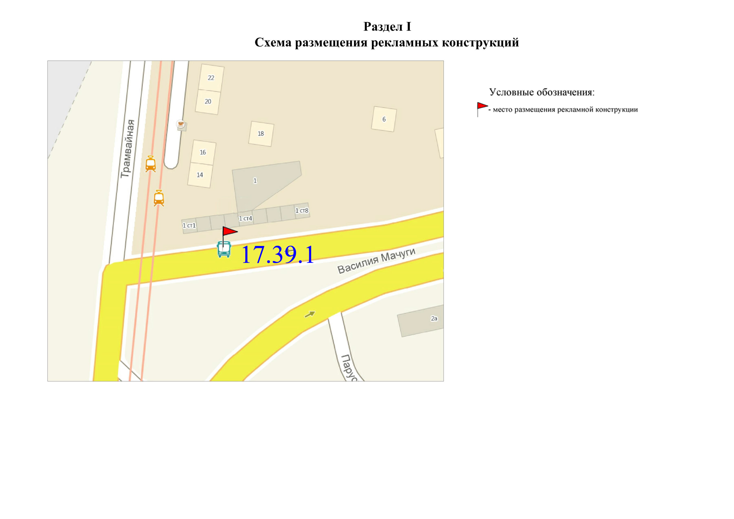

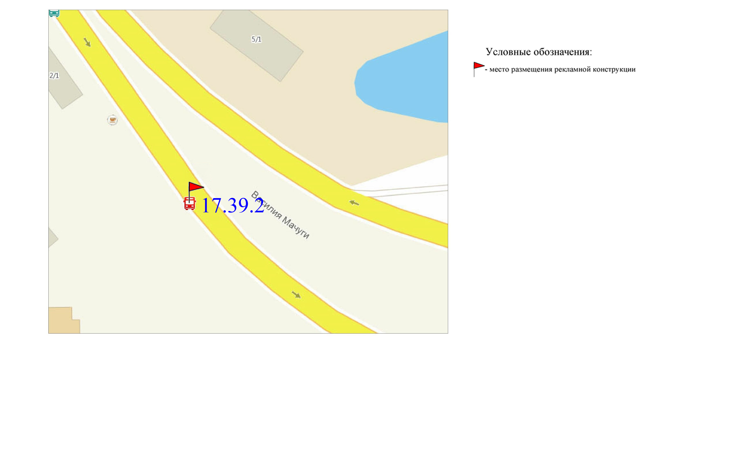
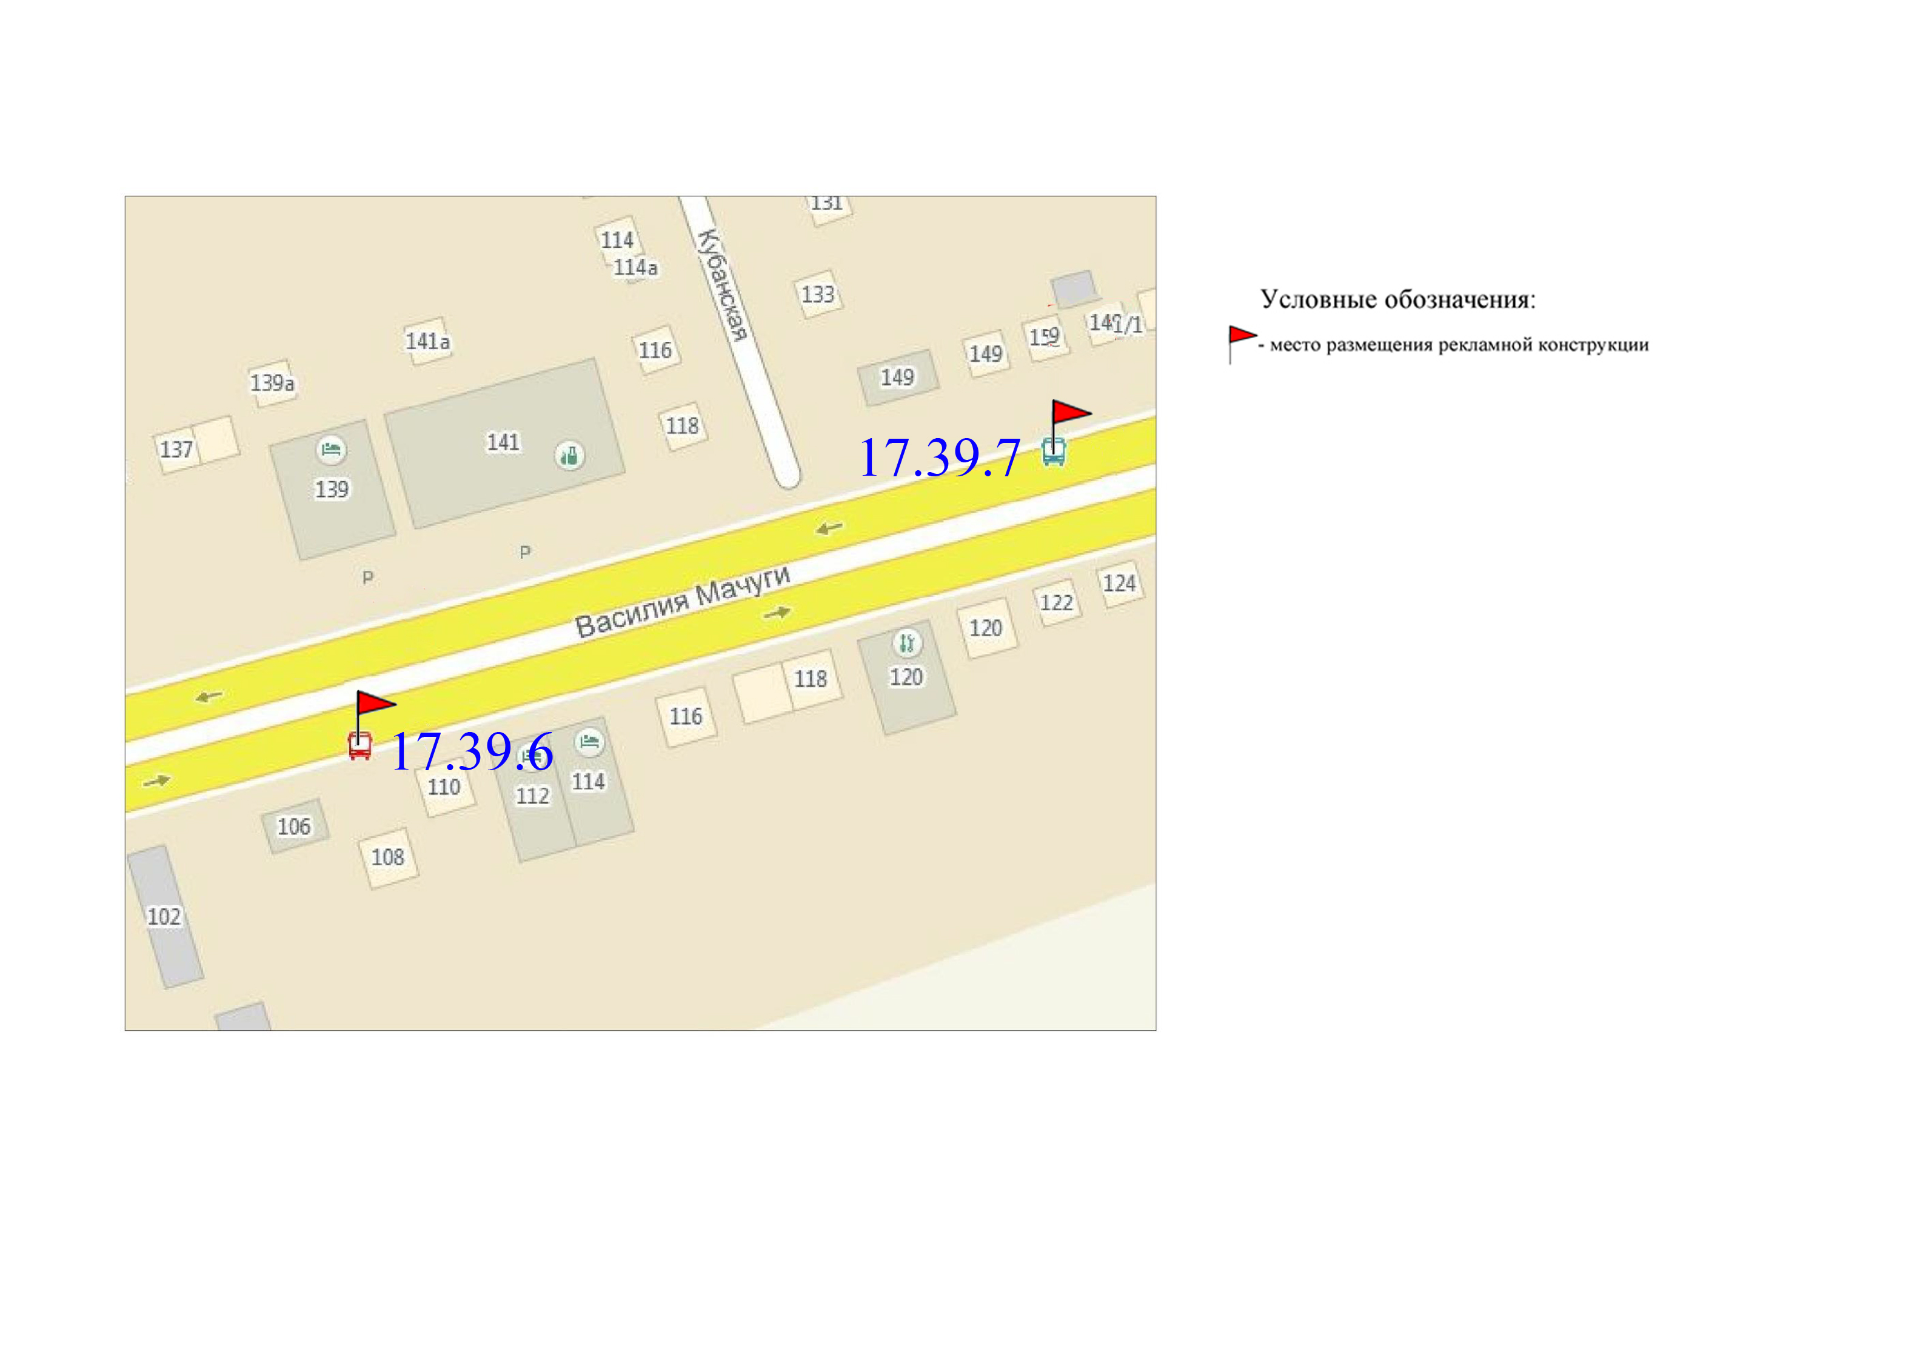
Раздел II
Карта размещения рекламных конструкций
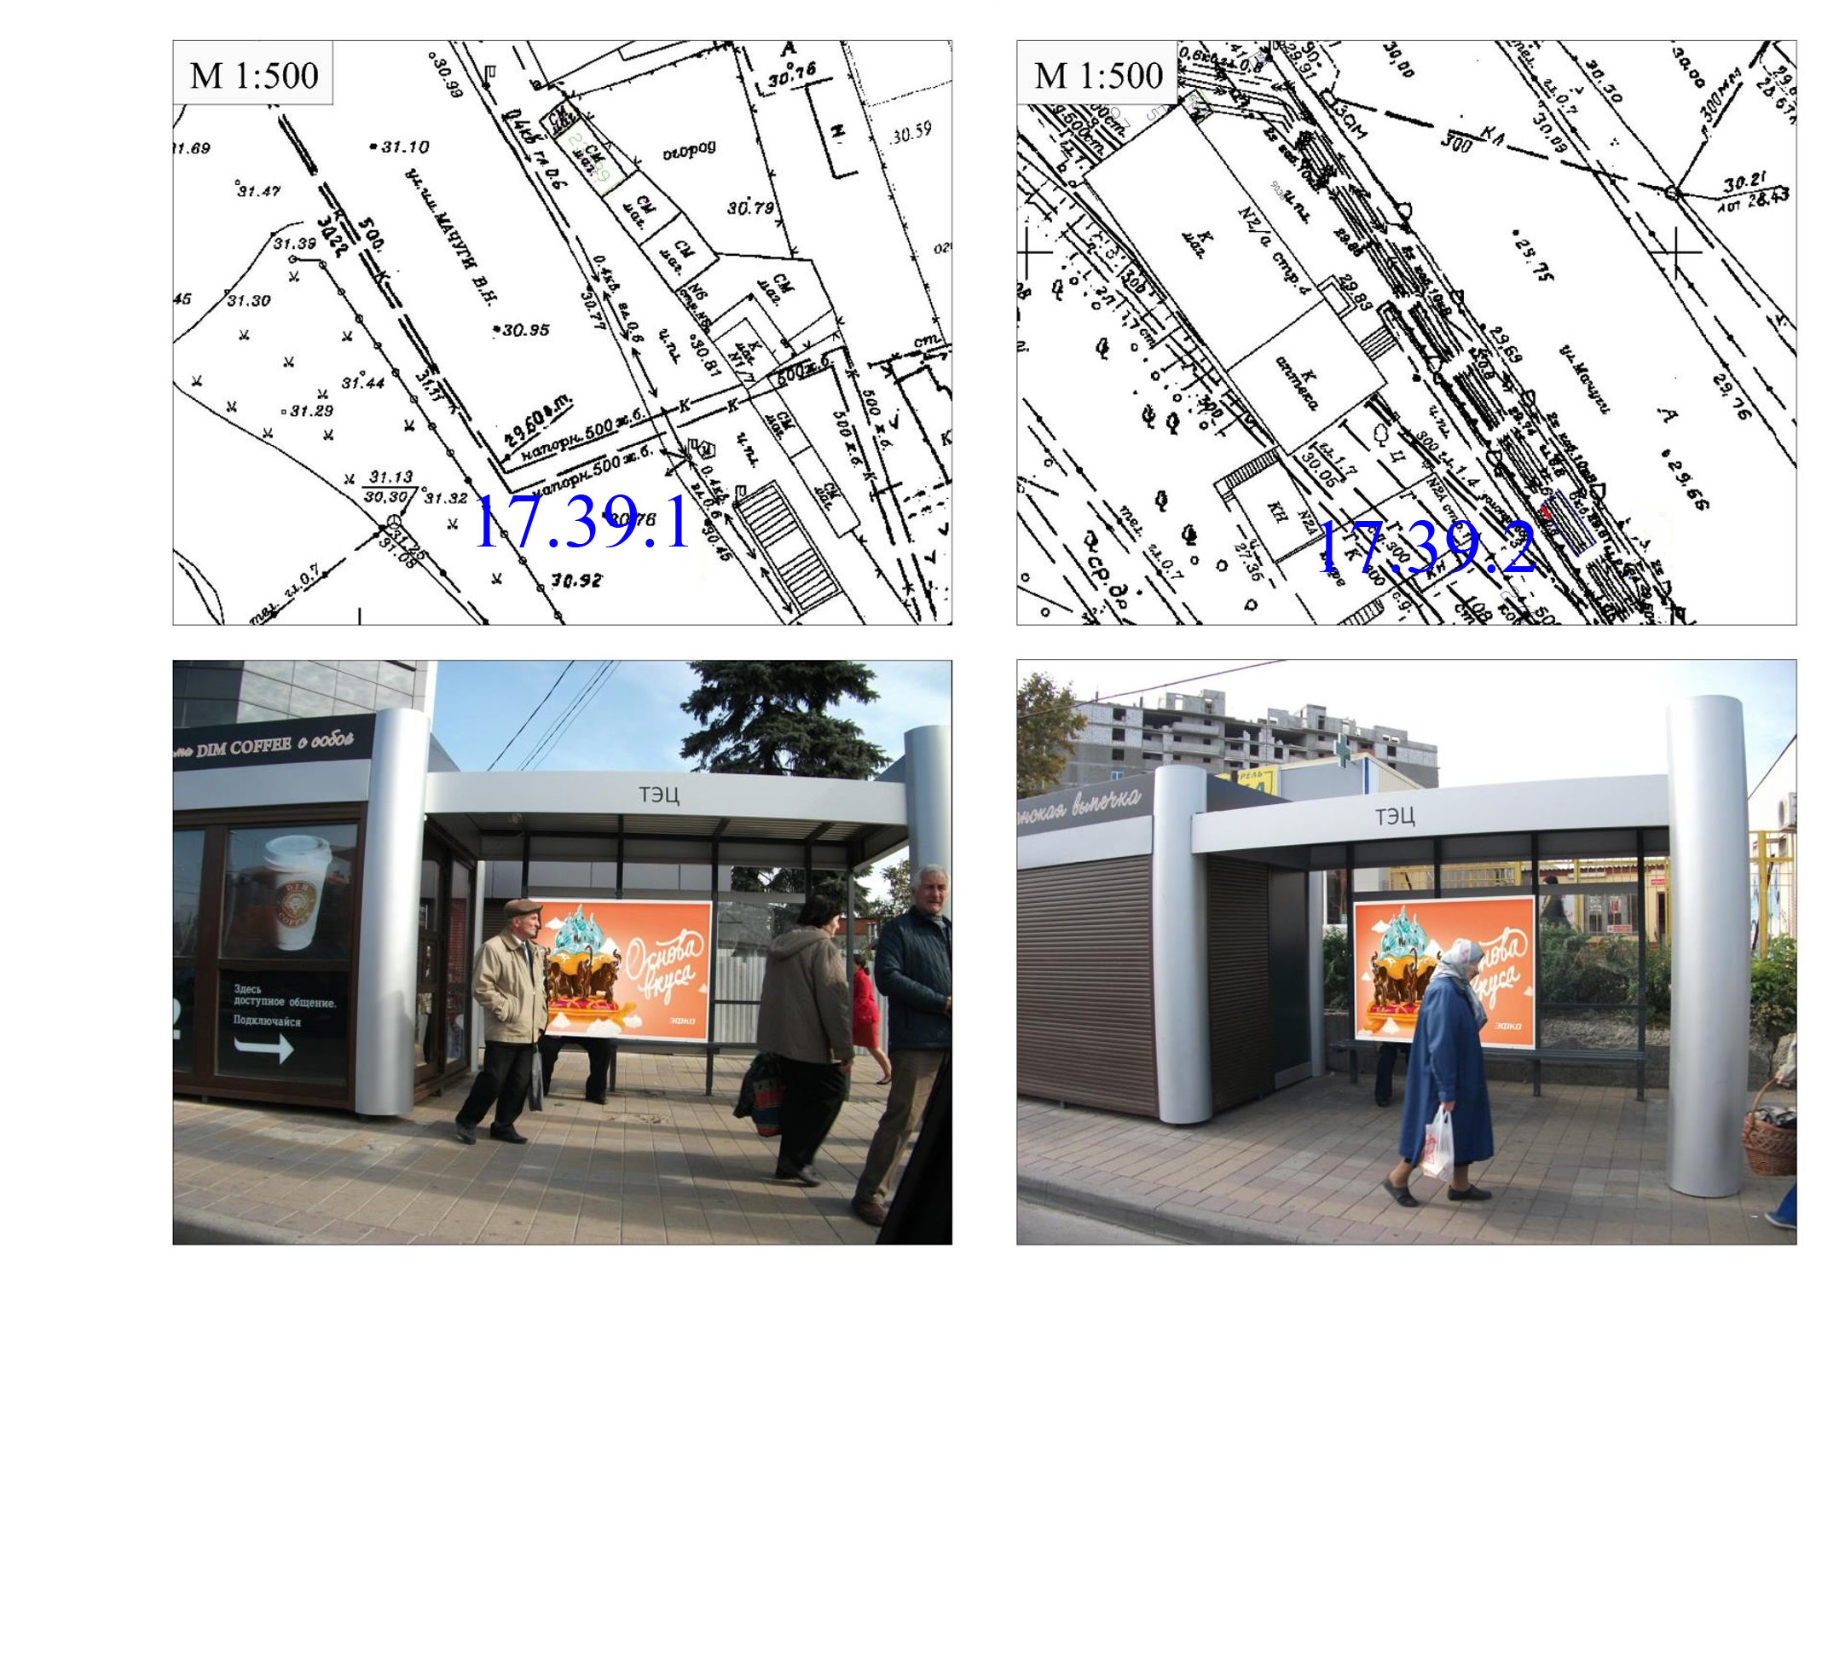
Раздел III
Типы и виды рекламных конструкций

Остановочный павильон – рекламная конструкция, присоединяемая к земельному участку, устанавливаемая на остановочном пункте движения общественного транспорта, имеющая плоскости для размещения рекламы малого формата с одним или несколькими информационными полями, размер каждого из которых составляет не более 1,2 x 1,8 м. Конструктивная особенность остановочного павильона должна обеспечивать посадочные места лиц, ожидающих транспорт.
Одна из плоскостей информационного поля может использоваться для размещения:
электронного табло, размером 0,5 х 0,815 х 0,06 м, содержащего информацию о маршруте, графике движения общественного транспорта и информацию, относящуюся к социальной рекламе (телефоны экстренных служб);
схемы движения общественного транспорта на территории муниципального образования город Краснодар и информацию, относящуюся к социальной рекламе (телефоны аварийно-диспетчерских служб).
Площадь информационного поля остановочного павильона определяется общей площадью его сторон. Доведение до потребителя рекламных сообщений / изображений производится с помощью неподвижных полиграфических постеров, с помощью демонстрации постеров с автоматической сменой изображения (роллерная система, система поворотных панелей, призматрон и др.) или с помощью демонстрации изображений.

Тип 1 Тип 2
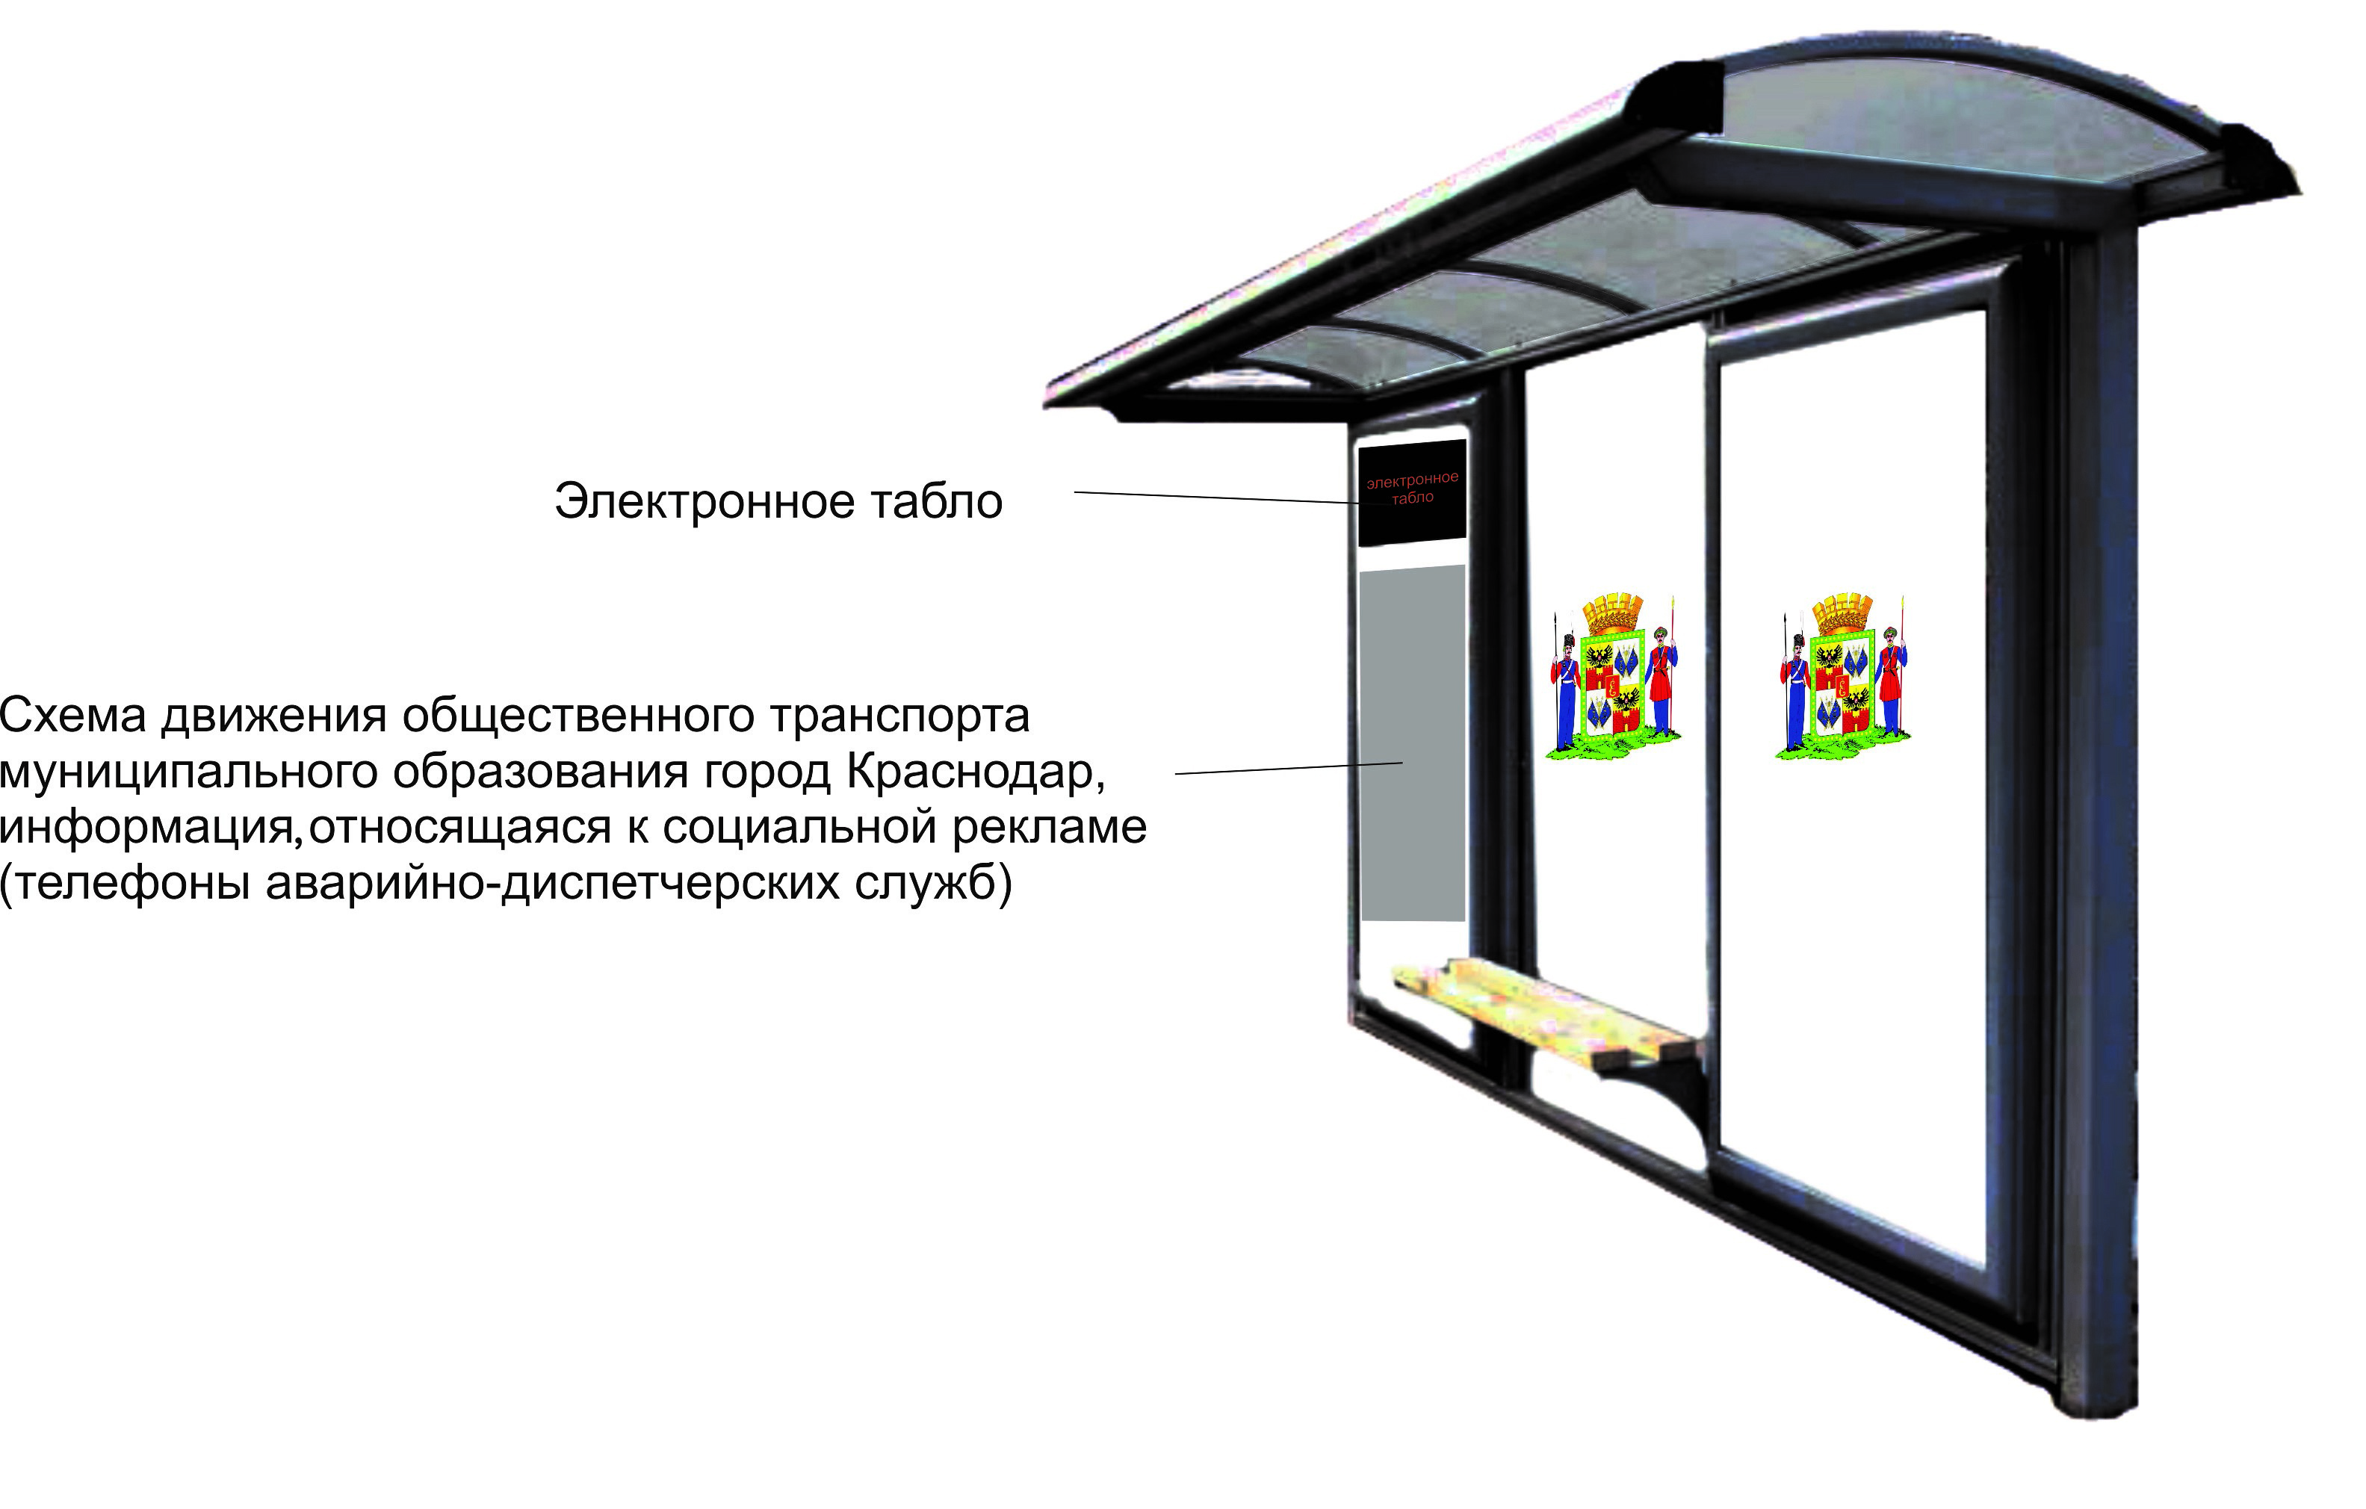
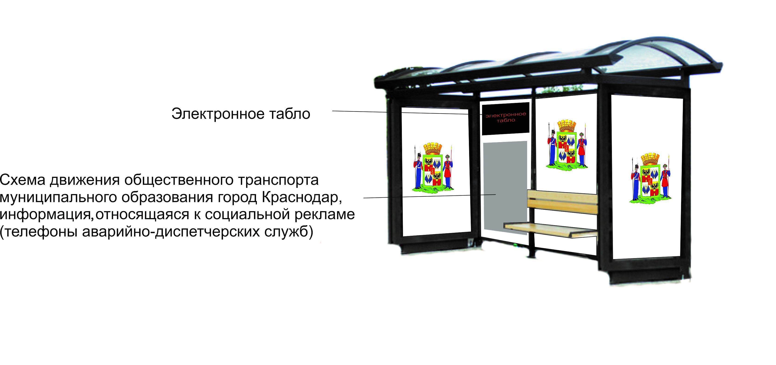

Тип 3 Тип 4
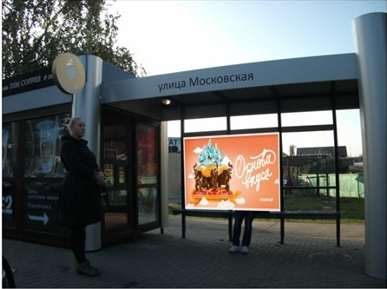
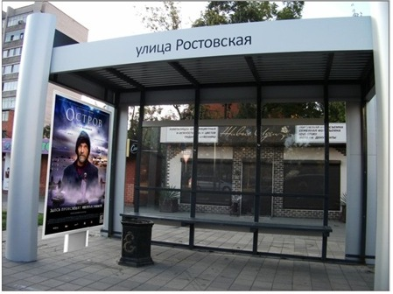

Раздел IV

Перечень рекламных конструкций по улице им. Мачуги В.Н.
№  п/п | Тип и вид рекламной конструкции | Количество сторон | Количество рекламных поверхностей | Площадь информационного поля (кв. м) | Адрес (название остановки) | Способ доведения до потребителя рекламных сообщений
17.39.1. | Остановочный павильон тип 4 | 1 | 1 | 2,16 | Ул. им. Мачуги В.Н. (ост. ТЭЦ) (нечёт.) | Неподвижный
17.39.2. | Остановочный павильон тип 4 | 1 | 1 | 2,16 | Ул. им. Мачуги В.Н. (ост. ТЭЦ) (чёт.) | Неподвижный
17.39.3. | Утратил силу. – Решение городской Думы Краснодара от 21.07.2022 № 40 п. 11
17.39.4. | Утратил силу. – Решение городской Думы Краснодара от 21.07.2022 № 40 п. 11
17.39.5. | Утратил силу. – Решение городской Думы Краснодара от 21.07.2022 № 40 п. 11
17.39.6. | Утратил силу. – Решение городской Думы Краснодара от 21.07.2022 № 40 п. 11
17.39.7. | Утратил силу. – Решение городской Думы Краснодара от 21.07.2022 № 40 п. 11
17.39.8. | Утратил силу. – Решение городской Думы Краснодара от 21.07.2022 № 40 п. 11
17.39.9. | Утратил силу. – Решение городской Думы Краснодара от 21.07.2022 № 40 п. 11
17.39.10. | Утратил силу. – Решение городской Думы Краснодара от 21.07.2022 № 40 п. 11
17.39.11. | Утратил силу. – Решение городской Думы Краснодара от 21.07.2022 № 40 п. 11 |  |  |  |  |  | ».

